修改意见第二版
- 登录页面 带上logo
- 首页和转仓
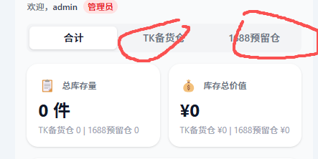屏幕不适配

- 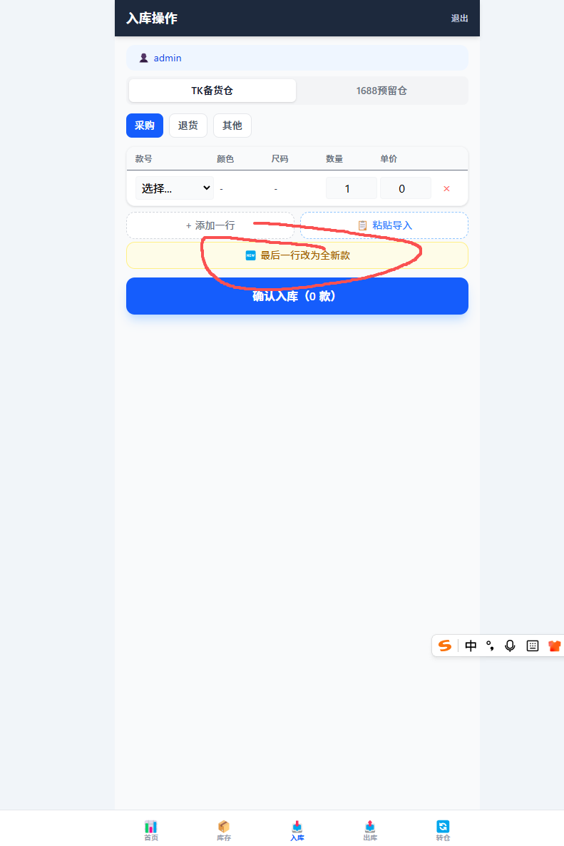入库标红文字改为 切换为录入新款
- 入库颜色选择 其他 改为可以手动输入颜色
- 入库同款商品多尺码入库显示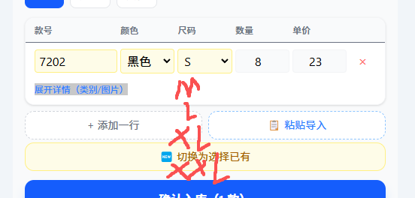
- 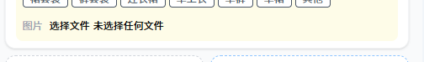插入图片 格子大些
- 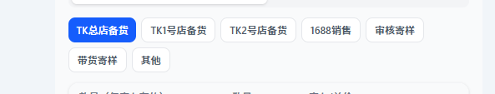出库理由增加一个TK 1号店JIT销售、TK 1号店JIT销售、 temu备货
- 出库同样增加 一个商品多个尺码
- 转仓同理
- 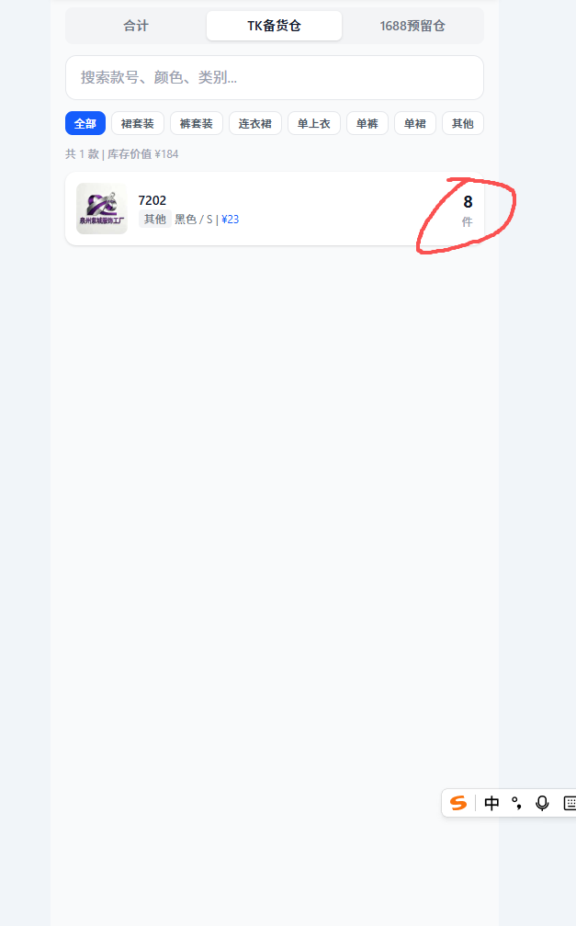单码库存低于5件数量标红 显示 库存预警！
- 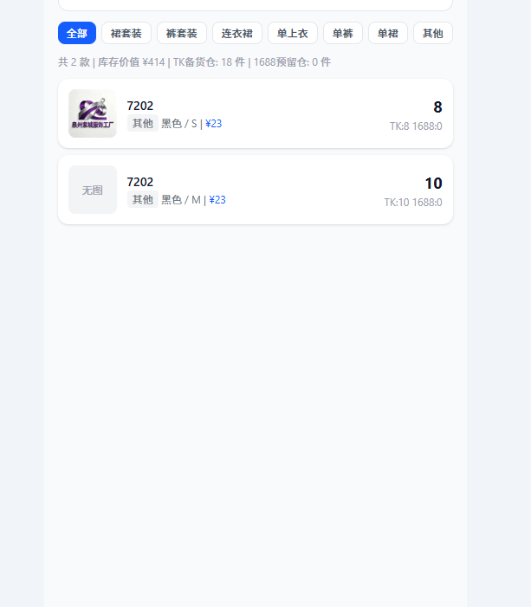库存中同个款同颜色 所有码合并成一个显示 例如S10 M10 L0 XL20 XXL12
- 增加库存中可编辑修改图片 款号等信息的功能
- 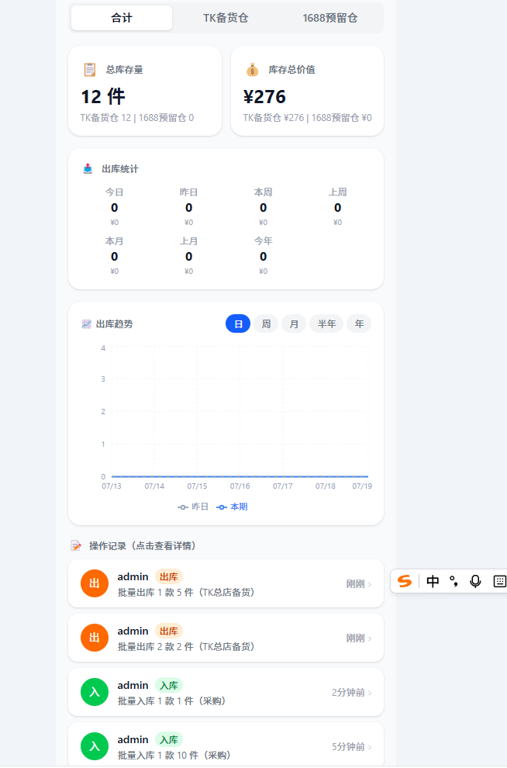操作出入库后 首页 出库统计与出库趋势无变化

